الأستاذة | المتوسطــــة | المستوى | المقطع | الوضعية التعلمية 02 | الحصة التعلمية 01 | المدة
تانـي  سميـرة | الشهيد فضيل اعمر بني سليمان المدية | الثانية  متوسط | المادة  و تحولاتها | انحفاظ الكتلة | انحفاظ الكتلة خلال التحوّل الفيزيائي | 1  سا

الاهداف التعلمية  و مؤشرات التقويم | - يقترح بروتوكولا تجريبيا يتحقّق من خلاله من انحفاظ الكتلة في التحوّل الفيزيائي.  - يعرف أنّ الكتلة محفوظة خلال التحوّل الفيزيائي.
العقبات المطلوب تخطّيها | 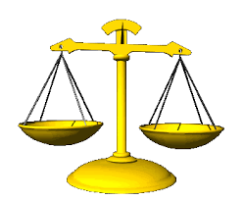  - التمييز بين قيمتي الكتلة قبل وبعد التحولين
السندات التعليمية | - الكتاب المدرسي ، ميزان رقمي - قطع جليدية، وعاء بيشر

أنشطة الاستــــــــــــــاذ | أنشطة التلميـــــــــــــــذ
الوضعية الجزئية : أذابت سلمى قطعة من الزبدة لصنع الكعك فظهرت و كأنها أقل وزناً و هي جامدة.  - هل تتغير كتلة الزّبدة بعد تحولها أم تبقى محفوظة؟  - اقترح بروتوكول تجريبي تثبت به اجابتك.  انصهــــــــار الجليــــــــــد  نشـــــاط : نحقق التجربة الموضحة في الوثيقة 01  الملاحظـــــة:  - كتلة قطع الجليد مساوية إلى كتلة الماء  - حجم الجليد أكبر من حجم الماء  إرساء للموارد المعرفية  - انصهار الجليد تحـــــــول فيزيائـــــي  - تبقى الكتلة محفوظة خلال التحول الفيزيائي و يمكن للحجم أن يتغير  هل تبقى الكتلة محفوظة خلال انحلال الملح في المــاء؟  نشاط : نحقق التجربة الموضحة في الوثيقة 02  الملاحظة:  كتلة المواد قبل التحوّل = كتلة المواد بعد التحوّل.  إرساء للموارد المعرفية  انحلال الملح في الماء تحول فيزيائي يحقق انحفاظ الكتلة  تقويم للموارد المعرفية  تمرين 09 ص25 من الكتاب المدرسي | - يوظف مكتسباته القبلية (المعرفية و المنهجية)  - يناقش الوضعية الجزئية و يقدم فرضياته.  - یعرف أن الكتلة محفوظة خلال التحول الفیزیائي  - یقترح بروتوكولا تجریبیا یتحقق من خلاله من انحفاظ الكتلة في التحول الفيزيائي  - يقرأ قيمة الكتلة قبل و بعد التحول.  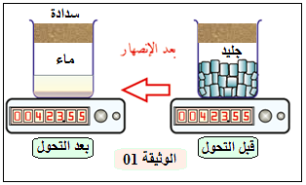  - يحقق التجربة الموالية.  - يلاحظ قيمة الكتلة قبل و بعد التحول.  - يستنتج مبدا انحفاظ الكتلة  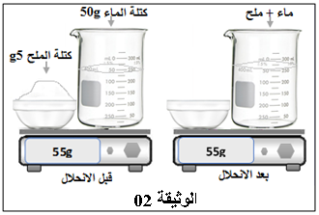  يحل التقويم  - قيمة كتلة الجليد بعد تحوله إلى سائل تبقى g350  - التبرير: انصهار الجليد تحول فيزيائي يحقق انحفاظ الكتلة

الأستاذة | المتوسطــــة | المستوى | المقطع | الوضعية التعلمية 02 | الحصة التعلمية 02 | المدة
تانـي  سميـرة | الشهيد فضيل اعمر بني سليمان المدية | الثانية  متوسط | المادة  و تحولاتها | انحفاظ الكتلة | انحفاظ الكتلة خلال التحوّل الكيميائي | 1سا

الاهداف التعلمية  و مؤشرات التقويم | - يقترح بروتوكولا تجريبيا يتحقّق من خلاله من انحفاظ الكتلة في التحوّل الكيميائي.  - يعرف أنّ الكتلة محفوظة خلال التحوّل الكيميائي.
العقبات المطلوب تخطّيها | 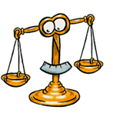  - التمييز بين قيمتي الكتلة قبل وبعد التحولين ( الفيزيائي و الكيميائي)
السندات التعليمية | - الكتاب المدرسي ، روح الملح، قارورة ، سدادة، طباشير، ميزان رقمي -

أنشطة الأستـــــاذ | أنشطة التلميـــــــــــــــذ
تأثير روح الملح على قطعة طباشيــــــــر  نشاط : نحقق التجربة الموضحة في الوثيقة 01  الملاحظات:  - فوران ،اختفاء قطعة الطبشور و انتفاخ البالون.  - 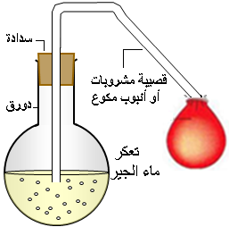كتلة المواد قبل التحول = كتلة المواد بعد التحول.  - يتعكر ماء الجير عندما نمـــرّر  فيه الغاز المنطلق (الوثيقة 02)  إرساء للموارد المعرفية  - نوع التحول كيميائي لأنه نتجت مواد جديدة تختلف طبيعتها عن المواد الاصلية.  - الغاز المنطلق هو غاز ثاني اكسيد الكربـــــــون.  - الكتلة تبقى محفوظة خلال التحول الكيميائــــــي.  هل تبقى الكتلة محفوظة خلال احتراق شمعـــــــة؟  نشاط : نحقق التجربة الموضحة في الوثيقة 03  الملاحظات  - إنصهار مادة الشمع و احتراق فتيلها.  - اختلال توازن الميزان نتيجة انطلاق مواد في الهواء ( دخان – فحم – ماء...)  إرساء للموارد المعرفية  - يحدث تحول فيزيائي لانصهار مادة الشمع.  - يحدث تحول كيميائي لاحتراق فتيل الشمع.  - الكتلة محفوظة رغم اختلال الميزان و لاثبات ذلك نجري التجربة في نظام مغلق.  الخلاصــــة  حل الوضعية الجزئية :خلال انصهار الزبدة يتغير حجمها لكن كتلتها تبقى محفوظة. | - 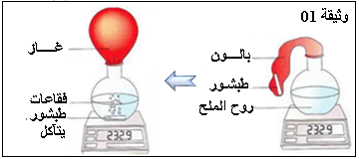يلاحظ التجربة الموالية و يستنتج  - يتعرف على طريقة الكشف عن الغاز المنطلق  - يحقق التجربة الموالية.  - يلاحظ قيمة الكتلة قبل و بعد التحول.  - يفسر سبب اختلال الميزان  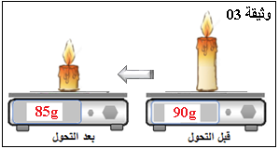  - 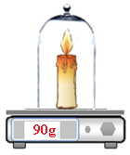يقترح حل لإثبات انحفاظ الكتلة.  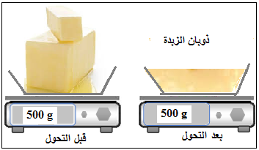  يحل الوضعية الجزئية

